**Ingresar con un usuario con rol: IE CAPTURA**

**Usuario: Magaly.Cruz Contraseña: sisia123**

* **Ingresar al módulo de Configuración y seleccionar el submenú Recursos humanos y materiales.**

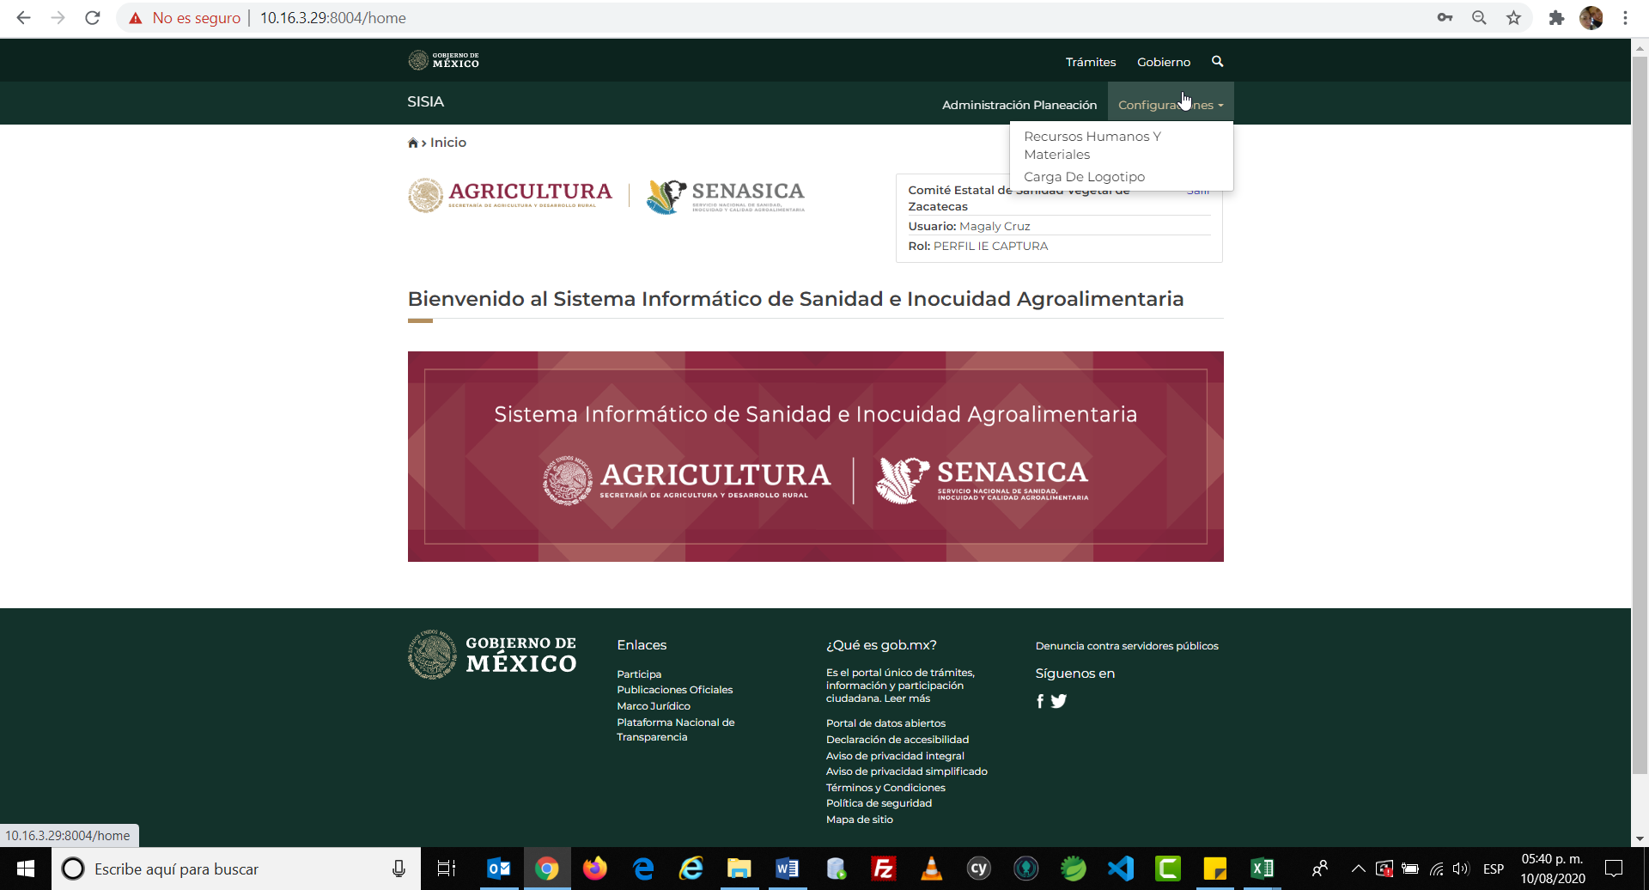

* **Ingresar los siguientes datos en la pestaña de Datos IE:**

Misión: Apple diseña Mac, las mejores computadoras personales del mundo, junto con OS X, iLife, iWork y software profesional. Apple lidera la revolución de la música digital con sus iPods y la tienda en línea de iTunes. Apple ha reinventado el teléfono móvil con su revolucionaria tienda de aplicaciones y iPhone, y está definiendo el futuro de los medios móviles y los dispositivos informáticos con iPad.

Visión: Su visión es clara y centrada en los procesos internos y la innovación. Además, pone el énfasis en creer porque los directivos de Apple saben que las aspiraciones de su gente son más relevantes que los aspectos cuantitativos.

Fecha de vigencia de autorización: 13/03/2020

Año de registro: 2020

Estatus: Vigente

Teléfono: 5586512389

RFC: GARM9001116M9

Clave de registro / autorización: SENASICA/2020/62344

Presidente: JOSE CUEVAS MOLINA

Secretario: RAUL TORRESCANO MARTINEZ

Tesorero: ANTONIO LOPEZ DE LA CRUZ

Cargar documentos de no más de 10MB

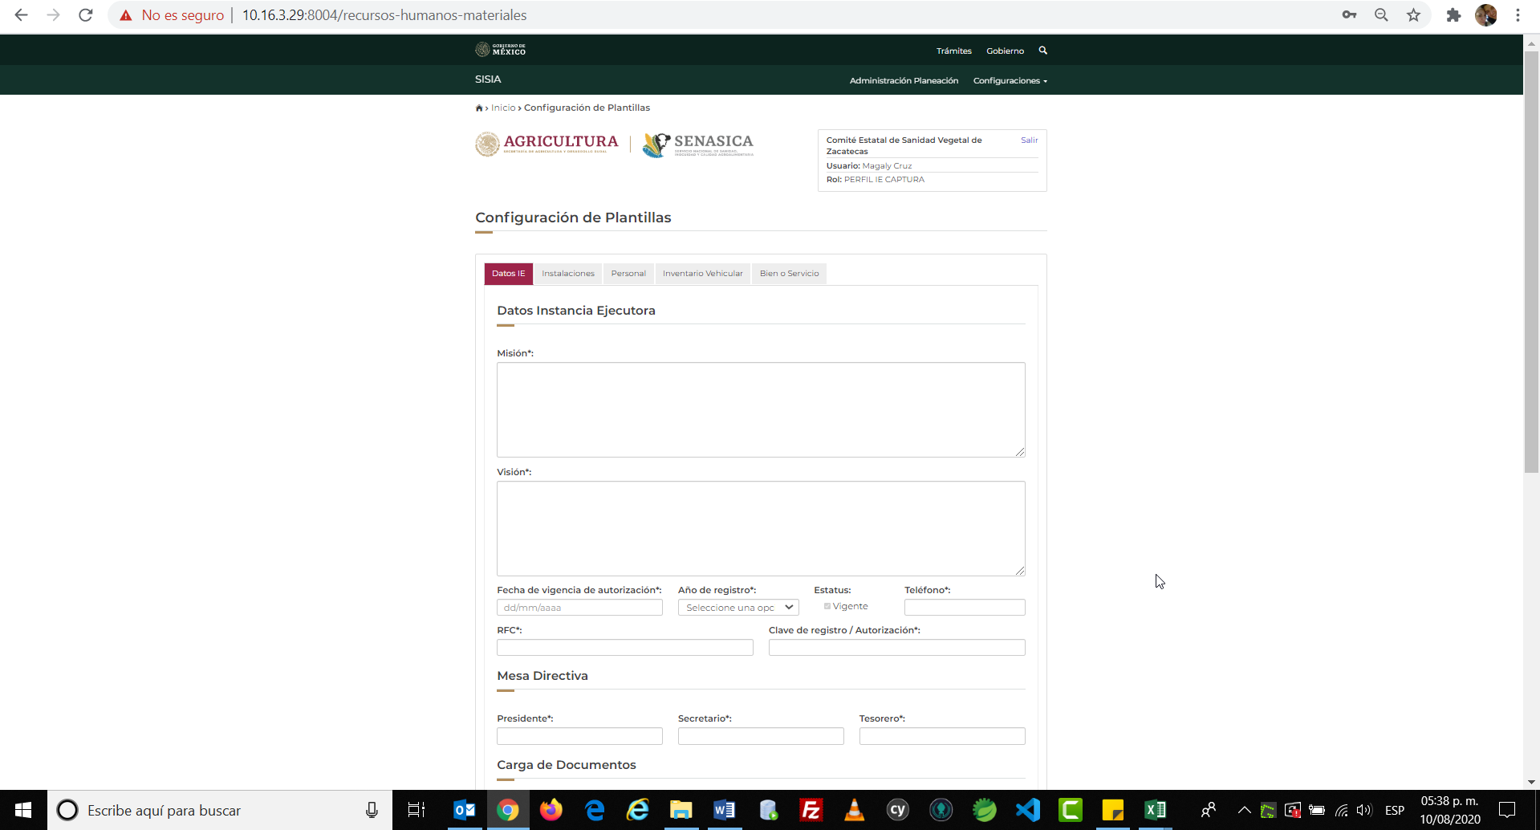

* **Ingresar datos en la pestaña de Personal:**

Nombre: JONATHAN

Apellido paterno: TORRES

Apellido materno GRAJALES

RFC: TOGJ8807067Y8

CURP: TOGJ880706HDFRRN01

Correo electrónico: jonathan.to@gmail.com

Teléfono: 5567879087

Puesto: Gerente

Tope costo mensual: $35,600.00

Ubicación laboral: Oficina regional

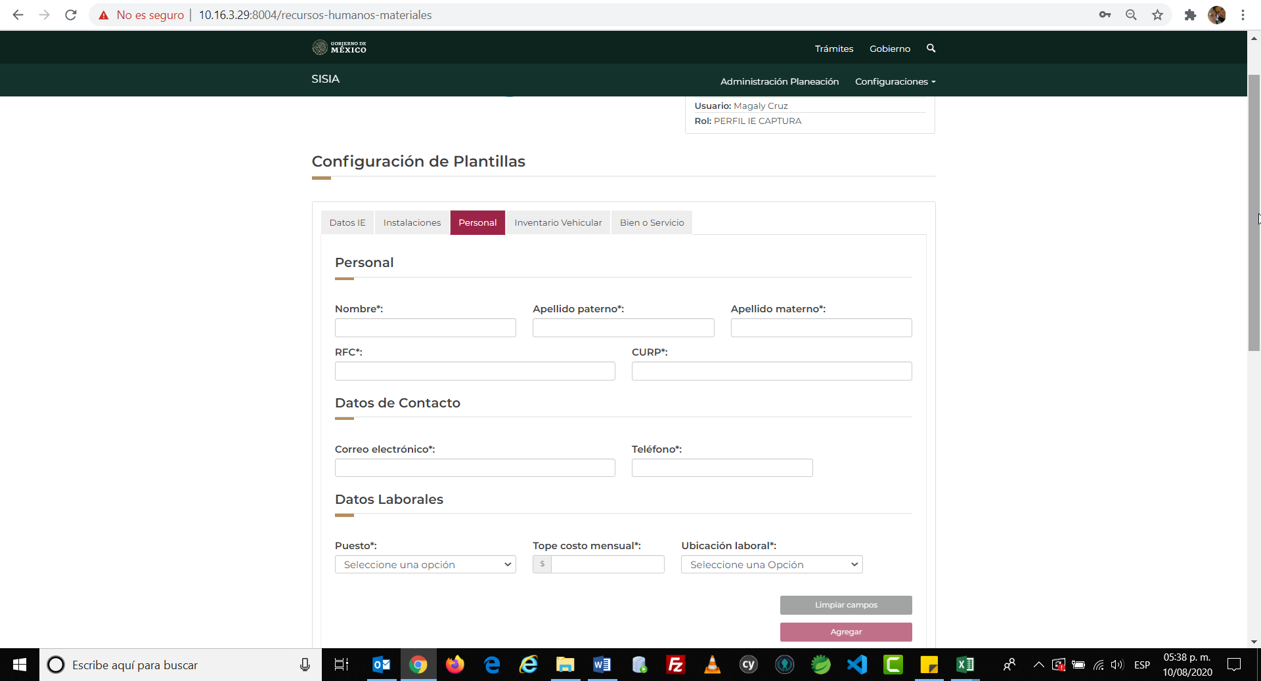

* **Ingresar datos en la pestaña de Instalaciones**

Tipo de Unidad: PREDETERMINADO

Unidad(es) responsable(s): PREDETERMINADO

Tipo de instalación: Almacén

Nombre del responsable: JONATHAN TORRES GRAJALES

Descripción: Lugar destinado para todo aquel material de papelería utilizada en las oficinas.

Calle: 1ro de mayo

Colonia: Úrsula 2da sección

CP: 09000

Estado: Ciudad de México

Municipio: Iztapalapa

Localidad: 12 de diciembre

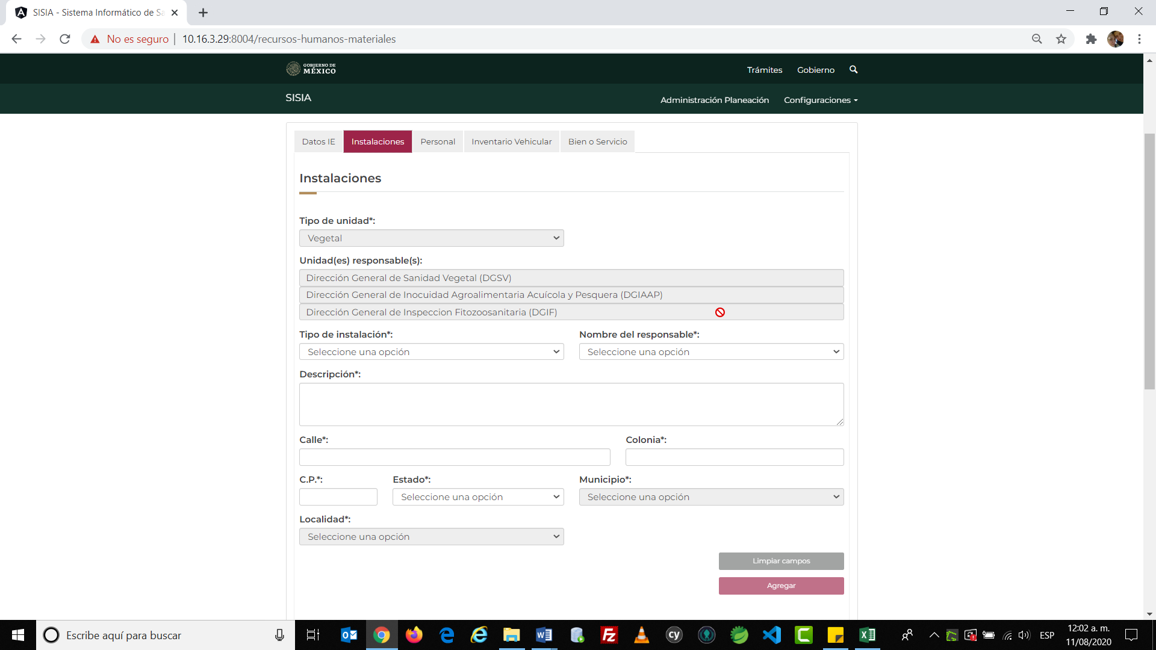

* **Ingresar datos en la pestaña de Inventario Vehicular**

Año de registro: 2019

Numero de inventario: 0097867

Tipo de vehículo: Sedán

Marca: NISSAN

Modelo: 2017

Placa: RVR234

Número de serie: 97678RFT

Numero de cilindros: 12

Valor factura: $780,000

Numero de factura: HD-8765456789

Condición operativa del vehículo: Bueno

Nombre del resguardante: JONATHAN TORRES GRAJALES

Kilometraje: 765433456

Proyecto origen para su adquisición: 2020 Manejo Fitosanitario del Higo

Tipo de recursos: Federal

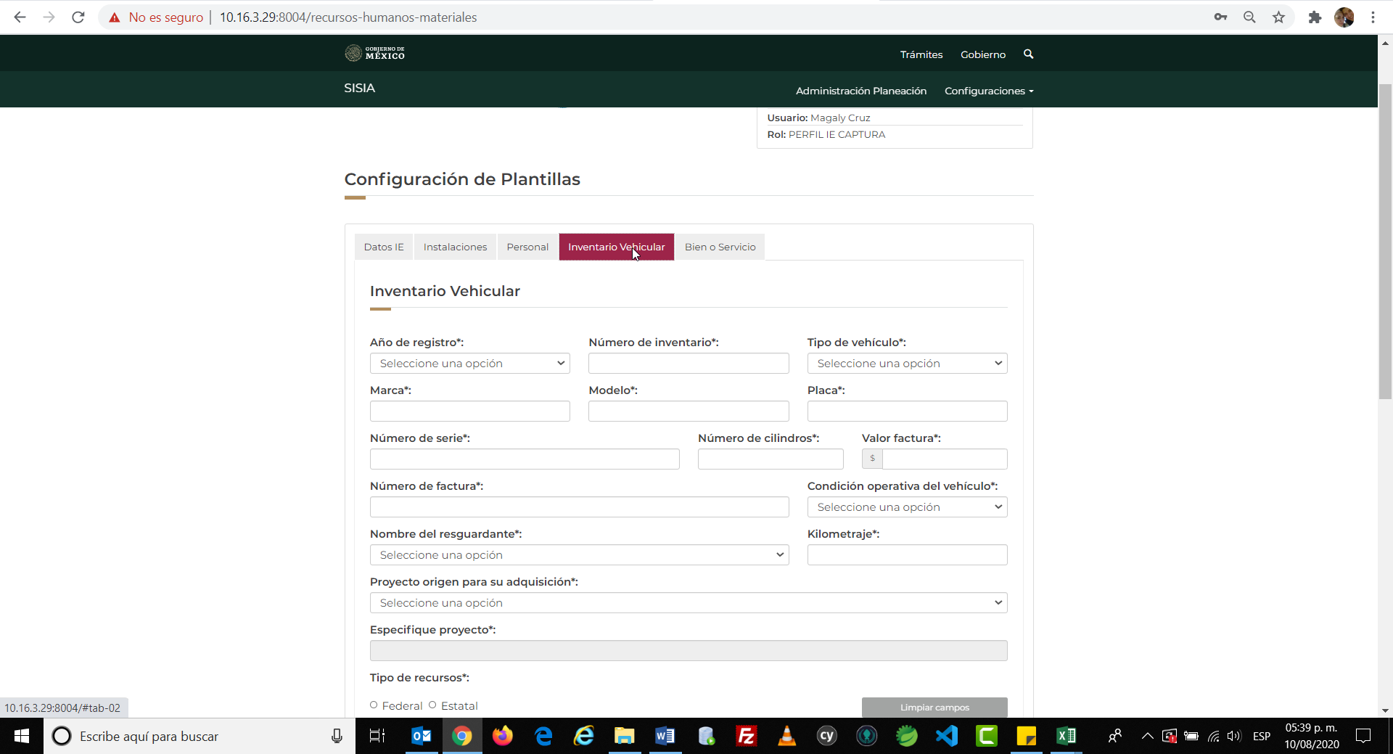

* **Ingresar datos en la pestaña de Inventario Bien o Servicio**

Año de registro: 2020

Tipo de bien: Muebles

Concepto: Mobiliario de Oficina

Descripción o características: Escritorios completos en forma de "L" en acabados de madera color negro

Numero de inventario: 987654567

Marca: DICO

Modelo: BD4564

Estado del bien: Regular

Número de serie: 98765438

Numero de factura: 0987654

Valor factura: $ 65,000

Nombre del resguardante: JONATHAN TORRES GRAJALES

Ubicación del bien: Oficinas Centrales

Proyecto origen para su adquisición: 2020 Manejo Fitosanitario del Higo

Fecha de adquisición: 01/01/2020

Tipo de recursos: Federal

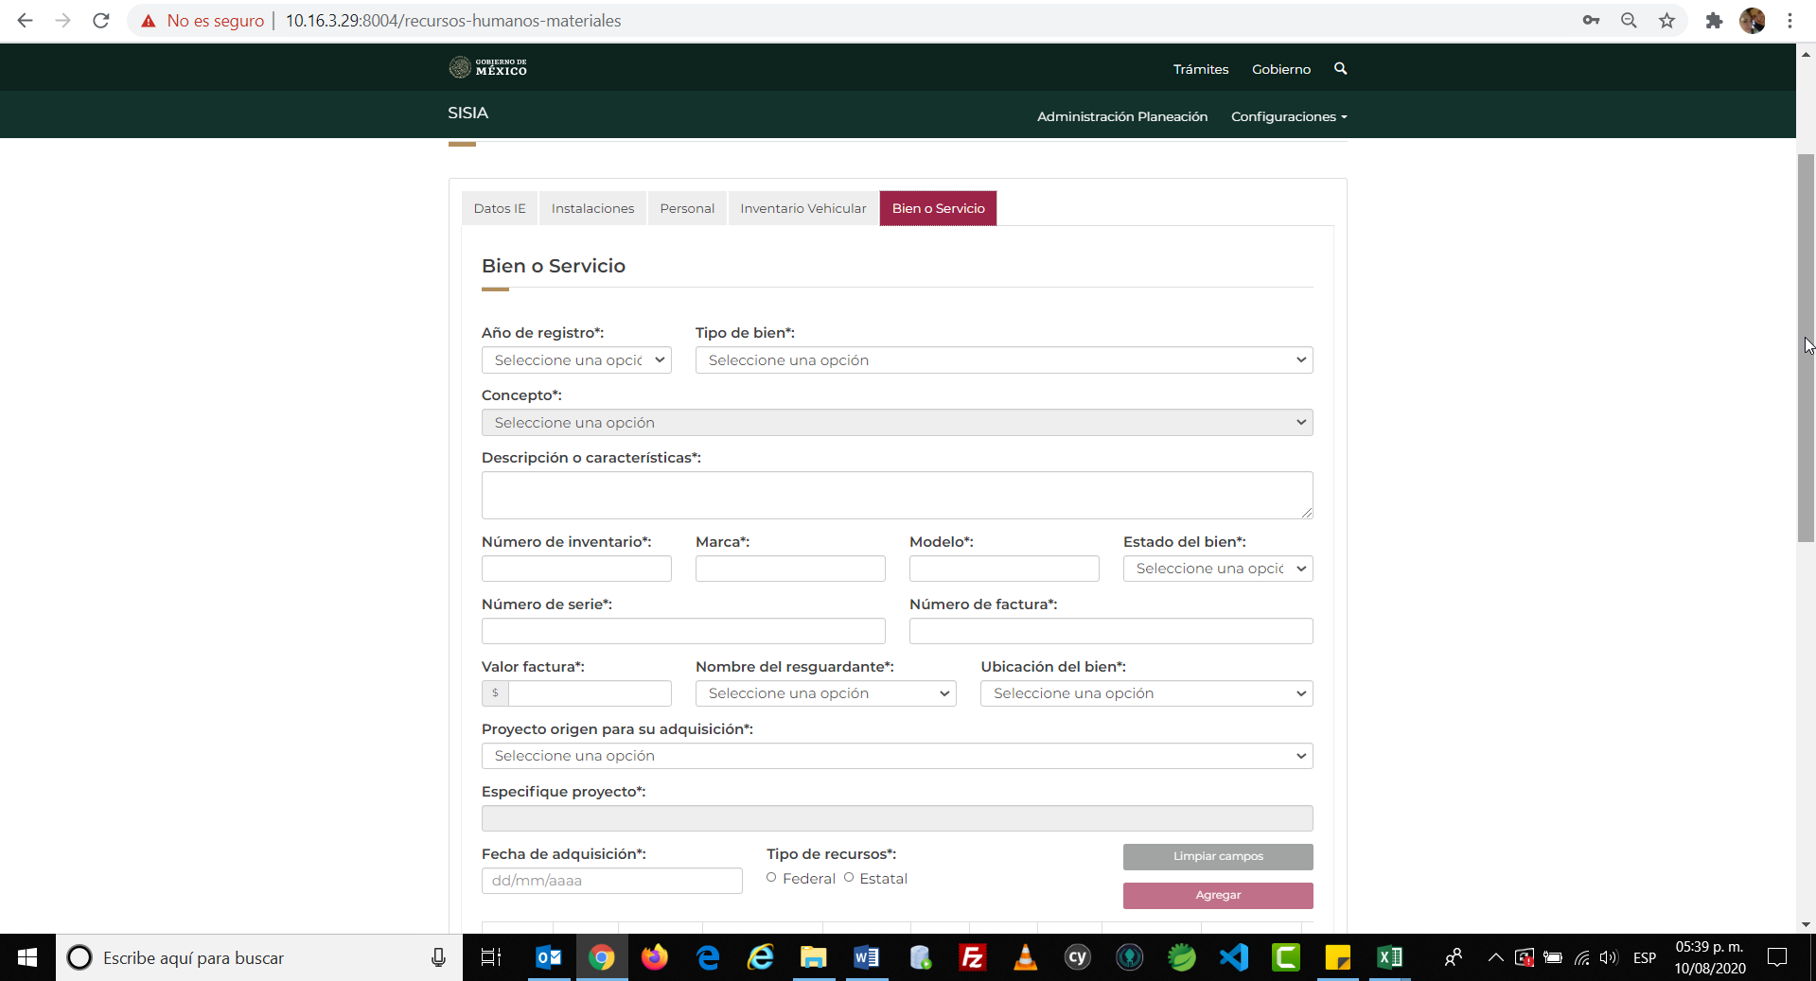

**PROGRAMA DE TRABAJO**

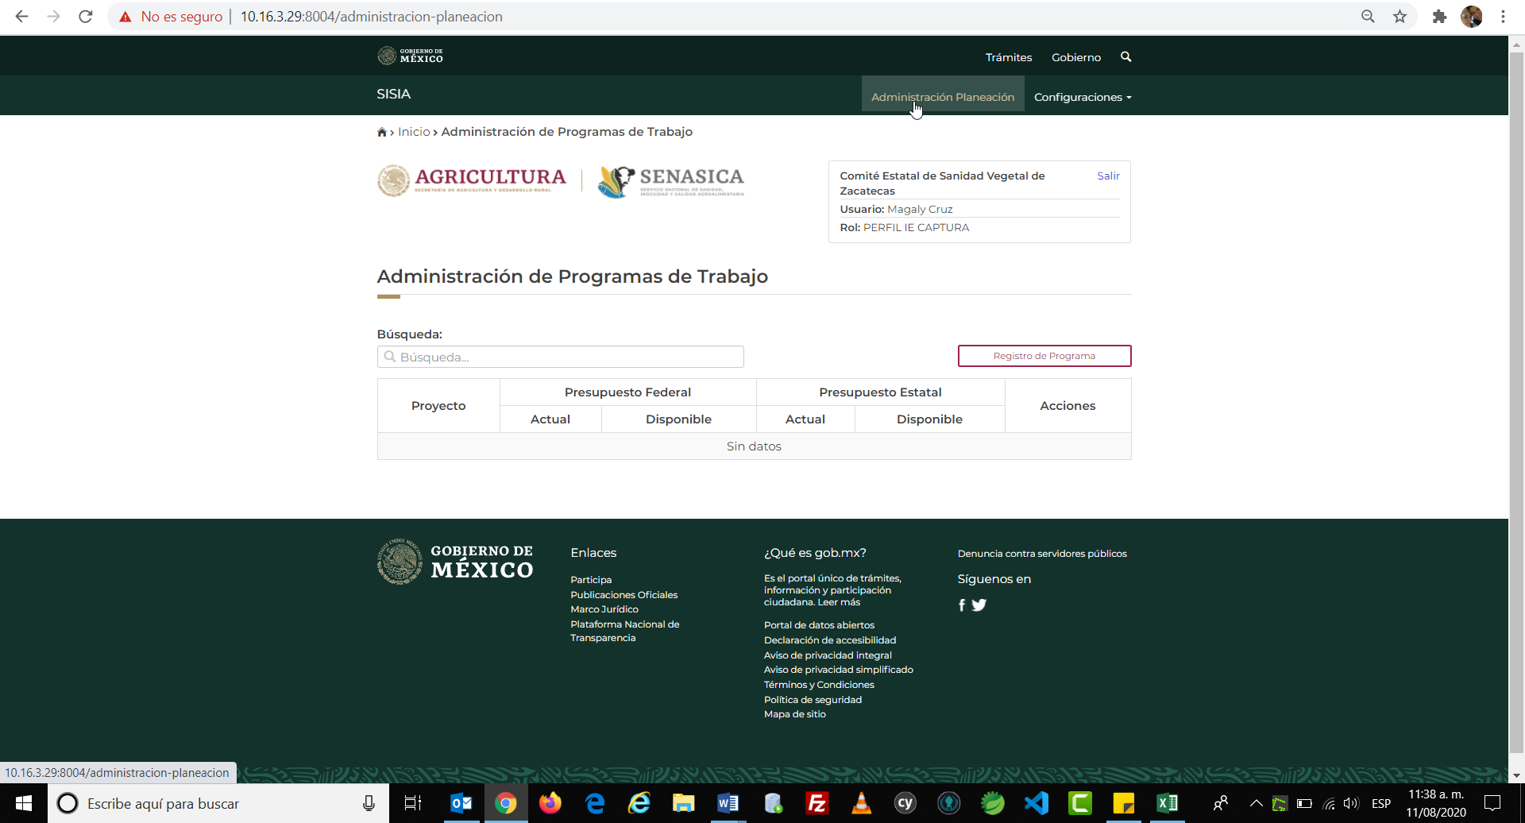

* **Seleccionar el proyecto y tipo de presupuesto e ingresar información**

Fecha inicial: 11/03/2020

Fecha de término: 12/03/2022

Introducción: La problemática actual respecto a la contaminación y cambio climático ha hecho que el medio ambiente esté en boca de todos y ha aumentado la preocupación de los ciudadanos por las posibles consecuencias que tiene un tratamiento nocivo al medio que nos rodea.

Objetivo general: Toma de conciencia: concienciar a la gente de los problemas relacionados con el medio.

Objetivo particular: Capacidad de evaluación: evaluar los programas de Educación Ambiental.

Justificación: La Educación Ambiental puede ser vista como una actividad divertida para los niños, procurando que adquieran conocimientos sobre su entorno y aprendan a respetarlo para que en un futuro sean capaces de gestionar de la mejor manera sus actividades para que éstas sean menos perjudiciales para el medio ambiente.

Viabilidad: Desarrollar la capacidad de los pequeños de informarse acerca de cosas que no saben del medio que les rodea.

Prioridades: Comprender el medio ambiente y realizando actividades relativas a la Energía, Paisaje, Aire, Agua y la Vida Silvestre.

Impacto sanitario/inocuidad: Términos como Desarrollo Sostenible, (Desarrollo presente que no comprometa las capacidades del futuro para satisfacer sus necesidades), están sonando continuamente en los medios de comunicación y los distintos gobiernos del mundo intentan establecer medidas para llevarlo a cabo.

Proyecto a mediano y largo plazo: Es un proyecto de largo plaza con resultados en menos de un mes.

Proyecciones de posibles riesgos que puedan darse y acciones para solventarlos: No poder cumplir con el plazo de un mes para los resultados lo cual exponer que se reajuste el tiempo sin mover los objetivos ni la inversión.

Resultados esperados: Exponer diferentes actividades sencillas y baratas que los padres pueden realizar con los hijos para fomentarles un interés por el medio ambiente en su forma experimental. A su vez se explicarán algunos términos y curiosidades para que los niños aprendan cosas nuevas sobre el medio que les rodea.

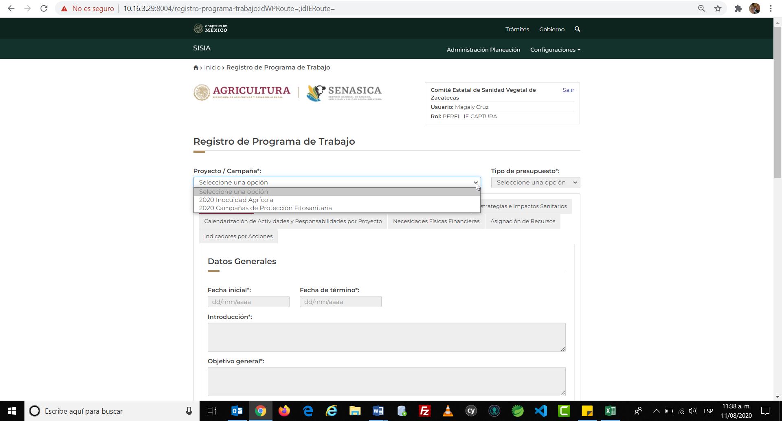

* **Ingresar información en las pestañas de “Población, Estatus Fitozoosanitario y Localización de Acciones Programadas”**

**Municipio:** Apozol

**Unidad de medida:** Hectárea

**Cultivo/especie:** Alfalfa

**Población potencial:** 23,000

**Población objetivo:** 18,700

**Estatus sanitario:** Estabilidad en la especie sin ningún cambio desde 2018

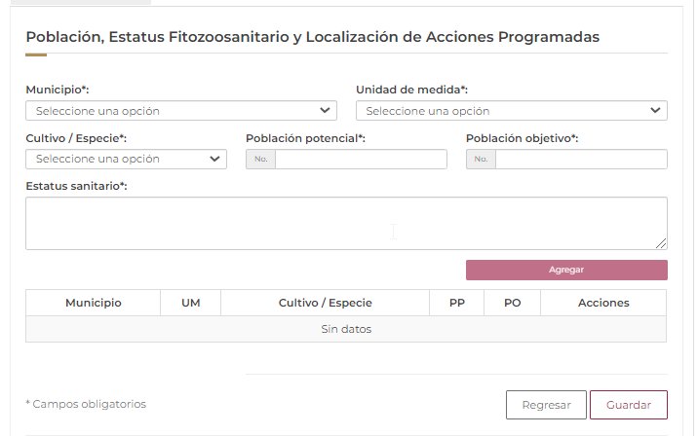

* **Ingresar información en las pestañas de “Estrategias e Impactos Sanitarios”**

**Estatus actual de las plagas y/o enfermedades a atender:** Sin plagas ni enfermedades que atender desde hace 5 meses, existe estabilidad

**Estrategias:** Mantener las plagas actualmente y durante el proyecto.

**Municipio:** Apozol

**Destino de la producción:** Estatal

**Superficie:** 900

**Número de productores:** 23

**Cultivo/Especie:** Alfalfa

**Unidad de medida:** Hectárea

**Volumen total de producción:** 24,780

**Valor total de la producción:** 356,000

**Productores en la entidad:** 34

**Unidades de producción a atender/cobertura fitosanitaria:** 2,345

**Productores a atender:** 1,230

**Plagas o enfermedades que inciden en el Cultivo/Especie:** Anastrepha grandis

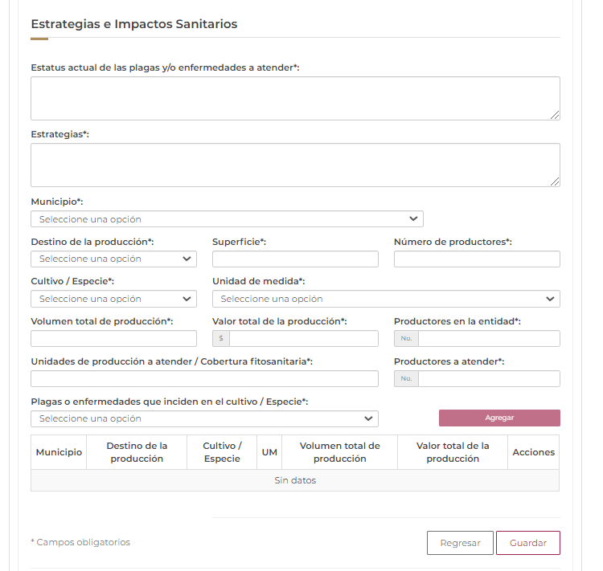

* **Ingresar información en las pestañas de “Calendarización de Actividades y Responsabilidades por Proyecto”**

**Acción:** Trampeo cafeto

**Actividad:** Superficie Mapeada

**Unidad de medida:** Hectárea

**Responsable de la actividad:** JONATHAN TORRES GRAJALES

**Meta anual: En automático el sistema coloca el numero siempre y cuando este seleccionado la opción “Actividad sumable”**

**Actividad sumable**

**FEB: 1, ABR:2, SEP:2 Y NOV:4**

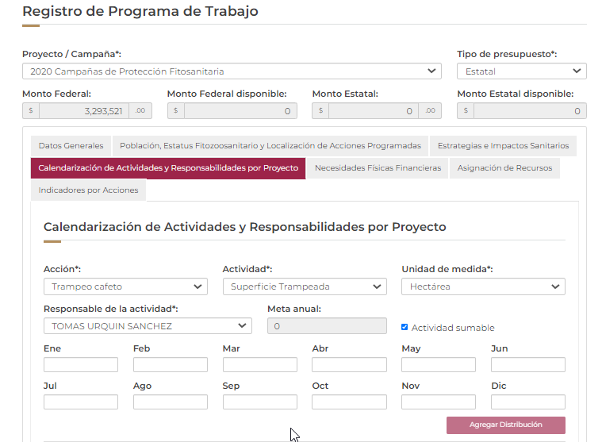

* **Ingresar información en las pestañas de “Necesidades Físicas Financieras”**

**En Recursos Humanos**

**Persona:** JONATHAN TORRES GRAJALES

**Puesto:** Gerente

**Meses:** 4

**Costo mensual:** $25,000

**Recursos Materiales**

**Concepto:** Material de Laboratorio

**Unidad de medida:** Número

**Cantidad:** 4

**Costo unitario:** $ 87,650

**Servicios:**

**Concepto:** Almacenaje, Embalaje y Envase

**Unidad de medida:** Número

**Cantidad:** 1

**Costo unitario:** $ 14,000

**Se debe de capturar toda la información necesaria hasta que el monto Estatal o Federal disponible quede en “0”**

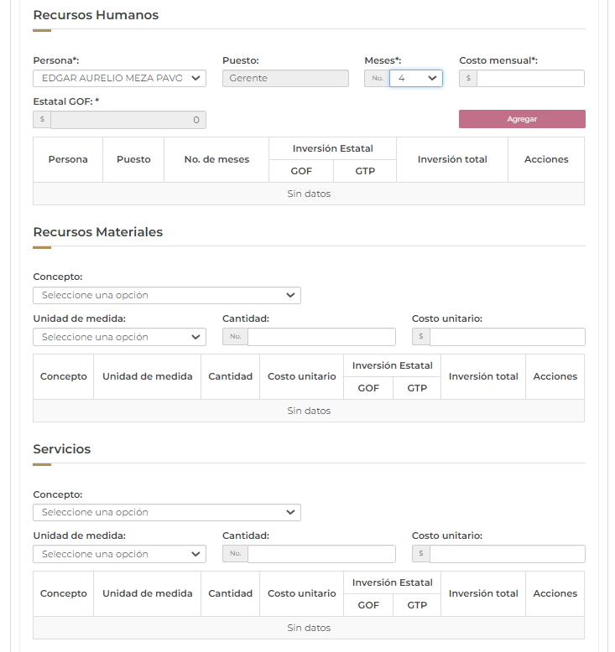

* **Ingresar información en las pestañas de “Asignación de Recursos”**

**Asignación de Recursos**

**Persona:** JONATHAN TORRES GRAJALES

**Puesto:** Gerente

**Meses:** 4

**Costo total:** $100,000

**Ene:** 50,000 **Mar:** 25,000

**Nov:** 10,000 **Dic:** 15,000

**Calendarización Recursos Materiales**

**Concepto:** Material de Laboratorio

**Unidad de medida:** Número

**Cantidad:** 4

**Costo unitario:** $ 87,650

**Ene:** 1 **Mar:** 1 **Nov:** 1 **Dic:** 1

**Calendarización Servicios:**

**Concepto:** Almacenaje, Embalaje y Envase

**No. de servicio/ Factura:** 987656

**Unidad de medida:** Número

**Cantidad:** 1

**Costo unitario:** $ 14,000

**Ene:** 1

**De acuerdo a lo que se agregó en la pestaña anterior es lo que se deberá de agregar en esta.**

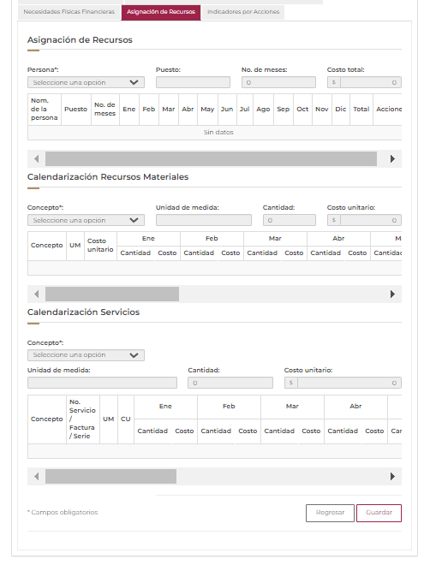

* **Ingresar información en las pestañas de “Necesidades Físicas Financieras”**

**Nombre de acción:** Evaluación cafeto

**Nombre de actividad:** Evaluación

**Unidad de medida:** Número

**Fórmula del indicador:** (Evaluaciones realizadas / evaluaciones programadas) * 100

